概述
什么是session。session就是一次客户端和服务端会话的意思，它存储了一次客户端访问服务端的信息，但是session是由服务器维持的一个服务器端的存储空间，用户在连接服务器时，会由服务器生成一个唯一的sessionID,用该sessionID 为标识符来存取服务器端的session存储空间。
session和cookie。为什么会有cookie，http是无状态的协议，客户每次读取web页面时，服务器都打开新的会话，而且服务器也不会自动维护客户的上下文信息，那么要怎么才能实现网上商店中的购物车呢，session就是一种保存上下文信息的机制，它是针对每一个用户的，变量的值保存在服务器端，通过SessionID来区分不同的客户,session是以cookie或URL重写为基础的，默认使用cookie来实现，系统会创造一个名为JSESSIONID的输出cookie，我们叫做session cookie,以区别persistent cookies,也就是我们通常所说的cookie,注意session cookie是存储于浏览器内存中的，并不是写到硬盘上的，这也就是我们刚才看到的JSESSIONID，我们通常情是看不到JSESSIONID的，但是当我们把浏览器的cookie禁止后，web服务器会采用URL重写的方式传递Sessionid，我们就可以在地址栏看到sessionid=KWJHUG6JJM65HS2K6之类的字符串。
简单来说，cookie机制采用的是在客户端保持状态的方案，而session机制采用的是在服务器端保持状态的方案。通常，session实现需要依赖cookie机制。
为什么需要session共享，现在随着互联网应用的用户量越来越大，单一服务器的网站架构已经无法满足需求，因此大多数网站都需要通过负载均衡技术架设服务器集群，此时如何确保多个服务器之间用户的session信息相同成为必须要解决的问题。如果我们的网站是存放在一个机器上的时候，那么显然是不存在这个问题的，因为会话数据就在这台机器，但是如果你使用了负载均衡把请求分发到不同的机器时，这个时候会话id在客户端是没有问题的，但是如果用户的两次请求到了两台不同的机器，而它的session数据可能存在其中一台机器，这个时候就会出现取不到session数据的情况。
session共享的实现方式有很多种，这里主要介绍一下基于redis的tomcat集群session共享方法：

原理
首先来看一下tomcat中session管理机制，包括：请求过程中session操作，sessionid解析过程，servlet获取session流程，以及tomca中session的管理机制。

Tomcat session管理机制
请求过程中的session操作：
在请求过程中首先要解析请求中的sessionid信息，然后将sessionid存储到request的参数列表中。然后再从request获取session的时候，如果存在sessionid那么就根据id从session池中获取session，如果sessionid不存在或者sesssion失效，那么则新建session并且将session信息放入session池，供下次使用。
sessionid解析过程（web工程引入tomcat jar包可debug调试）：
用户发送一个http请求传递给Http11Processor，经由Http11Processor解析封装在org.apache.coyote.Request然后传递给CoyoteAdapter，CoyoteAdapter是一个适配器，将coyote框架封装的org.apache.coyote.Request适配给org.apache.catalina.connector.Request，转换完之后会调用parsePathParameters方法区解析路径参数中的cookie信息，先尝试从url中解析出sessionid，然后会调用parseSessionCookiesId，这个就是从cookie中解析sessionid存在request。解析到sessionid就放到了request里面，解析sessionid的逻辑就ok了。
servlet获取session的流程：
servlet通过request获取session的时候，其实调用的是HttpServletRequest（其实是RequestFacade，封装了Request的一个门面），然后RequestFacade会调用真是得Request的getSession方法。Request具体逻辑是调用Context容器的getManger方法获取session管理器，然后如果sessionid如果被解析出来了，那么则会调用findSession方法从session对象池中获取对应的session，反之如果sessionid不存在，则需要重新创建一个session，并放入session对象池中。
session管理机制：
session管理器组件负责管理session对象，eg：常见和销毁session对象
(1)Manager：定义了关联到某一个容器的用来管理session池的基本接口。
(2)ManagerBase：实现了Manager接口，该类提供了Session管理器的常见功能的实现。
(3)StandardManager：继承自ManagerBase,tomcat的默认Session管理器（不指定配置，默认使用这个），是tomcat处理session的非集群实现（也就说是单机版的），tomcat关闭时，内存session信息会持久化到磁盘保存为SESSION.ser,再次启动时恢复。
(4)PersistentManagerBase：继承自ManagerBase，实现了和定义了session管理器持久化的基础功能。
(5) PersistentManager：继承自PersistentManagerBase，主要实现的功能是会把空闲的会话对象（通过设定超时时间）交换到磁盘上。
(6)ClusterManager：实现了Manager接口，通过类名应该能猜到，这个就是管理集群session的管理器和上面那个StandardManager单机版的session管理器是相对的概念。这个类定义类集群间session的复制共享接口。
(7)ClusterManagerBase：实现了ClusterManager接口，继承自ManagerBase。该类实现了session复制的基本操作。
(8)BackupManager：继承自ClusterManagerBase， 集群间session复制策略的一种实现，会话数据只有一个备份节点，这个备份节点的位置集群中所有节点都可见。这种设计使它有个优势就是支持异构部署。
(9)DeltaManager：继承自ClusterManagerBase,集群建session复制策略的一种实现，和BackupManager不同的是，会话数据会复制到集群中所有的成员节点，这也就要求集群中所有节点必须同构，必须部署相同的应用。

Redis分布式session配置

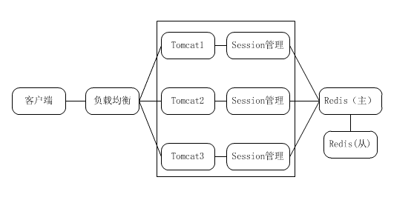
如上图，多实例下可以使用redis实现分布式session管理，客户端请求，经过负载均衡分发至tomcat实例，再经过session管理，实现session在redis中存取。配置redis主从集群，主redis数据热备份至从redis，当主redis宕机了，系统自动切换至从redis，从而保证系统缓存方面高可用。
- redis配置
可以使用spring-redis.xml作为redis配置文件名，首先配置redis缓存池：
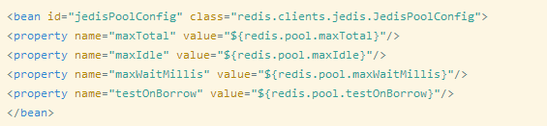
再配置redis模板引擎redisTemplat：
<bean id="redisTemplate" class="org.springframework.data.redis.core.RedisTemplate">
<property name="connectionFactory">
<bean class="org.springframework.data.redis.connection.jedis.JedisConnectionFactory" p:hostName="${redis.host.business}"
p:port="${redis.port.business}"
p:database="1"
p:password="${redis.password.business}"
p:poolConfig-ref="jedisPoolConfig" />
</property>
<property name="defaultSerializer" ref="stringRedisSerializer" />
<property name="keySerializer" ref="stringRedisSerializer" />
<property name="valueSerializer" ref="jdkSerializationRedisSerializer" />
<property name="hashValueSerializer" ref="jdkSerializationRedisSerializer" />
</bean>
- 配置分布式session过滤器
<filter>
<filter-name>springSessionFilter</filter-name>
<filterclass>org.springframework.web.filter.DelegatingFilterProx </filter-class>
<init-param>
<param-name>targetBeanName</param-name>
<param-value>springSession</param-value>
</init-param>
</filter>
web.xml中配置分布式session过滤器，初始化bean name是springSession；将需要用到分布式session请求配置至过滤器中，代码如下：
<filter-mapping>
<filter-name>springSessionFilter</filter-name>
<url-pattern>/shoppingcart/*</url-pattern>
</filter-mapping>
<filter-mapping>
<filter-name>springSessionFilter</filter-name>
<url-pattern>/my/*</url-pattern>
</filter-mapping>
- redis session配置。配置分布式session管理bean（SessionRepositoryFilter.java），经过第二步过滤器的请求，都会经过这个管理bean，配置SessionRepositoryFilter.java默认构造函数是redis session操作仓RedisOperationsSessionRepository.java。
<bean id="springSession" class="com.bbkmobile.iqoo.vivoshop.common.session.SessionRepositoryFilter">
<constructor-arg>
<bean class="org.springframework.session.data.redis.RedisOperationsSessionRepository">
<constructor-arg>
<bean class="org.springframework.data.redis.connection.jedis.JedisConnectionFactory"
p:port="${redis.port.session}"p:hostName="${redis.host.session}"
p:password="${redis.password.session}" p:poolConfigref="jedisPoolConfig" />
</constructor-arg>
</bean>
</constructor-arg>
</bean>

分布式session请求流程
如上所述，经过过滤器的请求，进入SessionRepositoryFilter，其默认使用RedisOperationsSessionRepository作为构造函数参数。
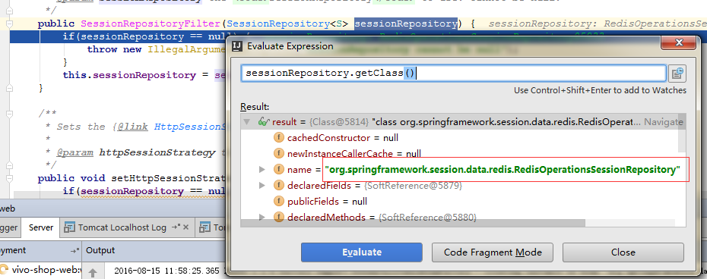
进入分布式session过滤器，SessionRepositoryFilter执行doFilterInternal方法，类似Filter中的doFilter(),在单个请求线程中只调用一个请求。doFilterInternal()执行doFilter操作后，再执行session commit操作wrappedRequest.commitSession();
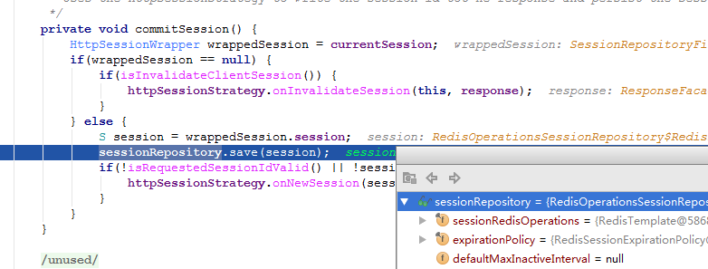
commitSession方法中，sessionRepository.save(session)调用RedisOperationsSessionRepository的save()方法，将session以key value形式存放到redis中。
获取session时，SessionRepositoryFilter调用getSession()方法，方法内部S session = sessionRepository.getSession(requestedSessionId);调用RedisOperationsSessionRepository的getSession()方法，从redis中获取session。

配置

设置tomcat配置文件
context.xml：
单点配置
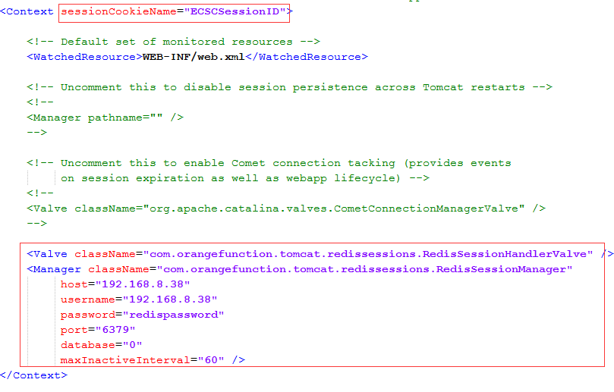
sessionCookieName： session信息key前缀
host： redis地址
username： 连接名
password： 密码
port： 端口
database： redis库编号
maxInactiveInterval： session失效时间
集群配置：
<Valve className="com.orangefunction.tomcat.redissessions.RedisSessionHandlerValve" />
<Manager className="com.orangefunction.tomcat.redissessions.RedisSessionManager"
database="0"
sessionPersistPolicies="SAVE_ON_CHANGE"
maxInactiveInterval="60"
sentinelMaster="mymaster"
sentinels="192.168.8.43:26379,192.168.8.45:26379,192.168.8.47:26379"
password="E4yun.cn123"/>
多个redis地址之间使用逗号隔开
session的失效时间可以在其他三处配置：
①、TOMCAT_HOME/conf/web.xml
<session-config>
<session-timeout>60<session-timeout>
<session-config>
②、WabApplication/webapp/WEB-INF/web.xml
③、代码设置：HttpSession.setMaxInactiveInterval(int)
实际生效顺序为③>②>①>上述context配置
以上配置除className全部都为可选。

server.xml：
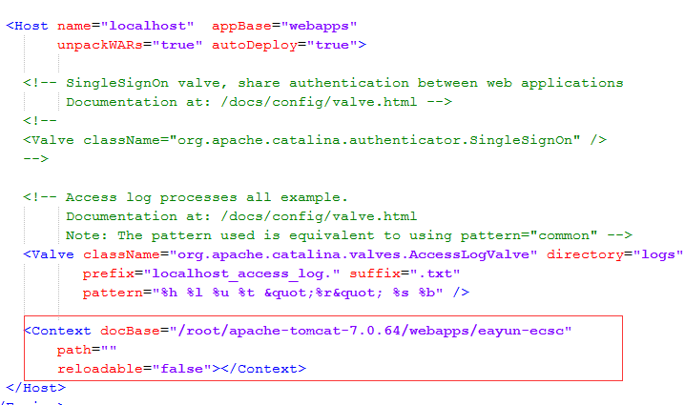
docBase： 项目路径
reloadable： 是否自动加载代码和配置，影响tomcat性能，正式部署时需设置为false
也可以在此设置sessionCookieName

添加jar包
添加三个jar包到tomcat的lib目录下：
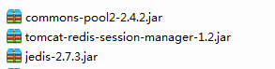
文件已放到分享目录下
设置完成后重新启动项目并访问，即可看到redis中的session信息
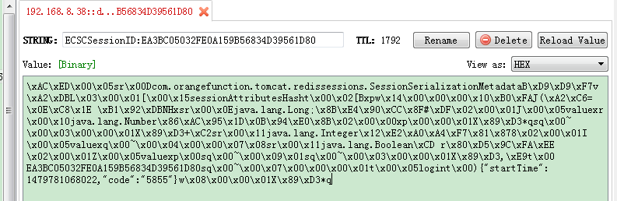

系统应用
获取redis里存储的session信息
Set<String> sets = jedisUtil.keys(RedisKey.ECSC_SESSIONID+"*");
for (String s : sets) {
byte[] data = jedisUtil.getBytes(s);
Map<String, Object> attributes = SerializeUtil.unserialize(data);
if(attributes.isEmpty()){
log.info(s+" is empty!!!");
continue;
}
SessionUserInfo sessionUserInfo = (SessionUserInfo) attributes.get(ConstantClazz.SYS_SESSION_USERINFO);
......
}

/**反序列化*/
@SuppressWarnings("unused")
public static Map<String, Object> unserialize(byte[] bytes) {
Map<String, Object> attributes = new HashMap<String, Object>();
ByteArrayInputStream bais = new ByteArrayInputStream(bytes);
try {
ObjectInputStream ois = new ObjectInputStream(bais);
Object serializedMetadata = (Object) ois.readObject();
Long creationTime = ((Long) ois.readObject()).longValue();
Long lastAccessedTime = ((Long) ois.readObject()).longValue();
Integer maxInactiveInterval = ((Integer) ois.readObject()).intValue();
Boolean isNew = ((Boolean) ois.readObject()).booleanValue();
Boolean isValid = ((Boolean) ois.readObject()).booleanValue();
Long thisAccessedTime = ((Long) ois.readObject()).longValue();
String id = (String) ois.readObject();

int n = ((Integer) ois.readObject()).intValue();

boolean isValidSave = isValid;
isValid = true;
for (int i = 0; i < n; i++) {
String name = (String) ois.readObject();
Object value = ois.readObject();
if ((value instanceof String) && (value.equals(NOT_SERIALIZED)))
continue;
attributes.put(name, value);
}
isValid = isValidSave;
return attributes;
} catch (IOException e) {
log.error(e.getMessage(), e);
} catch (ClassNotFoundException e) {
log.error(e.getMessage(), e);
}
return null;
}

使用问题
开始设计session共享的时候，用户登录时验证码经常输入不正确，原因是刷新验证码时有两步操作，一是刷新验证码，二是获取登录用的passKey，都刷新了session信息，两者后台操作session的顺序无法确定，后一次修改的session信息会把前一次的修改覆盖掉，造成获取到的验证码不正确。
因此需要把获取passKey的操作从刷新验证码处拿出，放到登录方法之前再操作。

